Social media marketing.

**INTRODUZIONE AL CORSO**

**01.Introduzione al corso di Social Media Management**

**02. Non chiamateli semplicemente Social**

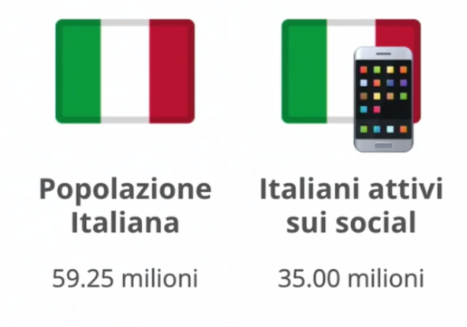59%

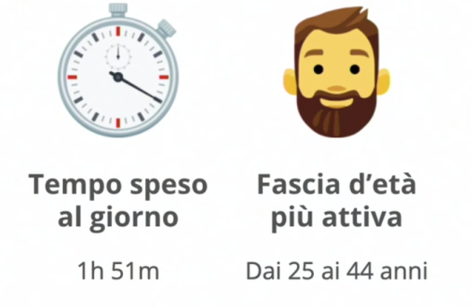2 ore al giorno di media

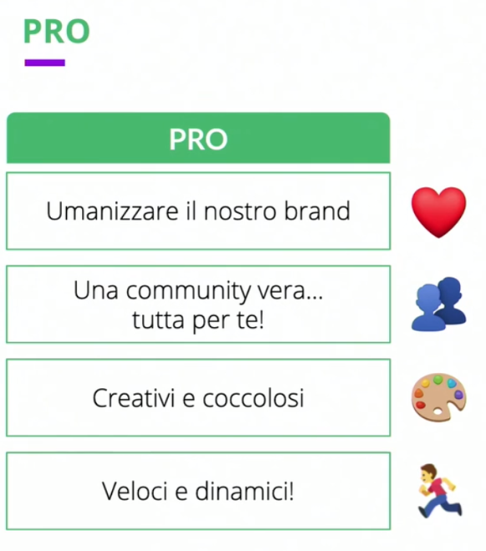

Possiamo sperimentare, osare, la creatività lascia molto più spazio sui social.

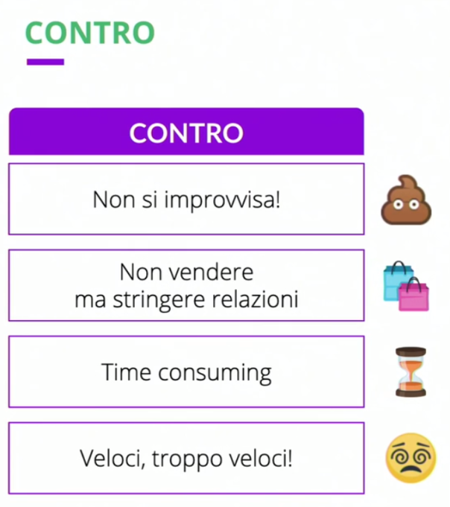

Porta via tanto tempo curare i social! (time consuming). I social cambiano in continuazione. Essere sempre aggiornati.

**03. A cosa serve il piano editoriale**

E’ un output in cui indichiamo che contenuti metteremo in che giorni (a calendario).

Avere un piano editoriale ci permette di strutturare la comunicazione. Ci obbliga ad avere una strategia.

**LA TUA STRATEGIA SOCIAL**

**04. Mission, target e obiettivi**

La mission è il valore del brand ed è la base su cui costruire il piano editoriale

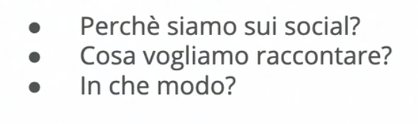

Target: persone a cui dobbiamo parlare (intanto identifichiamo il target)

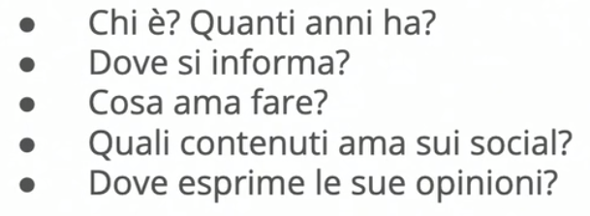

Obiettivi:

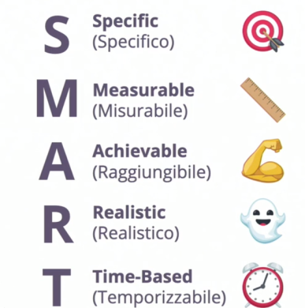

**05. Il tone of voice**

Il tone of voice serve ad identificare la personalità del brand.

Definisce il corretto posizionamento del brand, il brand è facilmente riconoscibile., aumenta la credibilità in quanto siamo costanti…, ci aiuta ad influenzare le scelte e nel dialogo.

Come si trova il tone of voice:

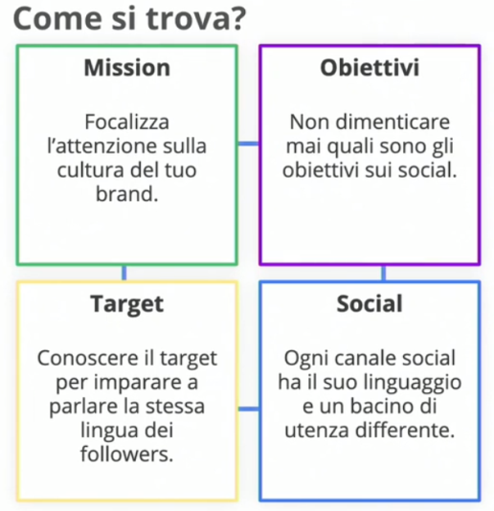

Esempi di tone of voice:



**06. Editorial strategy**

Cosa devo pubblicare?

Come lo devo pubblicare?

Quanto e con che frequenza devo pubblicare?

Come posso raggiungere i miei obiettivi?

Cosa stai facendo tu? E cosa fanno i tuoi competitors?

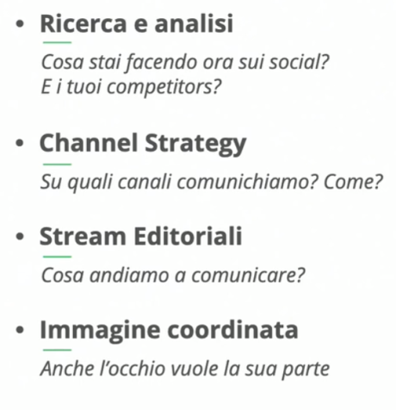

**07. Ricerca e analisi**

Capire cosa si sta facendo ed andare a vedere cosa stanno facendo gli altri?

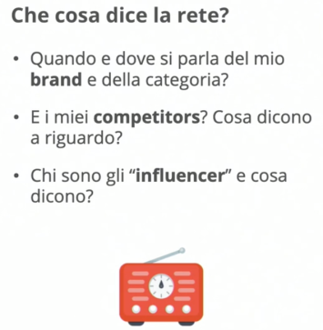

Poi si cerca di capire i competitor:

tendenze della comunicazione, immagini colori ricorrenti.

**08. Channel strategy & Stream editoriali**

Che canali aprire?

Dipende dagli obiettivi, se vogliamo ingaggiare il nostro sito FB ok e instagram meno.

Importante avere anche pochi canali ma curati.

**Face book** sarà principalmente un aggregatore di gruppi.

**Istagram** è amato da millennial e ci sono gli influencer, da tenere conto delle stories a cui darà rilievo in futuro.

**Linkedin**: perfetto per la comunicazione B2B.

(twitter lo mettiamo tra parentesi, non funziona molto in italia).

Gli streaming editoriali sono macroaree teamtiche che rispondono alla domanda “Cosa pubblico sui social?”.

Ogni brand deve individuare i suoi streaming, per chiarezza citiamo 3 fra gli streaming editoriali più gettonati:

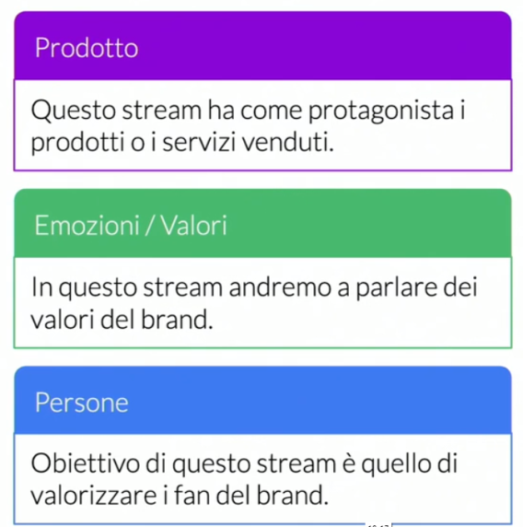

**09. Immagine coordinata**

La cosa più importante è farsi riconoscere, in mezzo all’overposting ci devono riconoscere.

Tone of voice ed immagine coordinata messi assieme ci fanno riconoscere.

Immagine coordinata: colori brand, un solo font, stessa posizione logo e testo. Il logo deve essere piccolo. Scegliamo uno stile per le immagini e manteniamolo.

Es di immagine coordinata efficace: rosso e nero colori del logo, aspetto grintoso: font grintoso come lo è il brand grintoso:



Altra immagine coordinata forte:

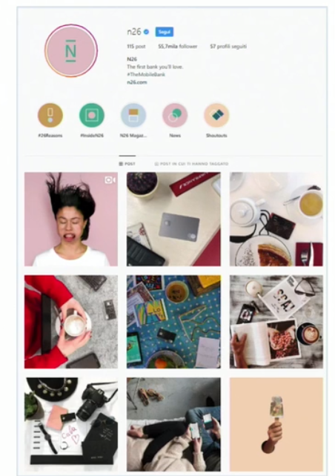

Immagini simili, fotografie dall’alto di immagini molto colorate su sfondo omogeneo.

**Calendarizzare tutto**

Bisogna essere costanti nella comunicazione dei contenuti.

Equilibrio: non paralre solo di prodotti ma parlare anche di valori, sto parlando troppo su FB e non su istagram. Per le idee da postare prendere spunto da ciò che accade attorno.

Strumnenti da usare:trello, google calendar, google drive,una agenda cartacea

**11 Recap**

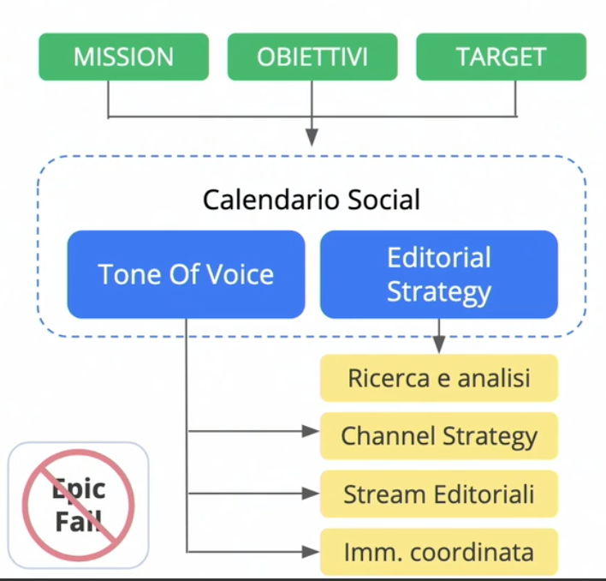

Definire chi siamo cosa vogliamo raggiungere ed a chi vogliamo parlare.

Andiamo a costruire il calendario social che identifichiamo costruendo il tone of voice, il tone of voice si differenzia in base a canale, stream editoriale e sull’immagine coordinata.

Editorial strategy: cosa dice la rete di noi, cosa facciamo noi e se lo facciamo bene o male.

**12 Report, report everywhere**

I report sono importanti.

Ogni obiettivo ha dei KPI quindi i report ci permettono di verificare gli obiettivi. Quantificare l’attività, Cosa è andato bene e cosa no. Ci serve per scoprire come migliorare.

La reportistica deve essere prodotta con cadenza regolare (reportistica, trimestrale, reportistica mensile)

**FACEBOOK, INSTAGRAM E LINKEDIN - MONITORAGGIO DELLE PERFORMANCE**

**13. Facebook Insight**

Facebook ha una buona piattaforma per esportare dati.

Capiamo alcuni KPI meglio: la differenza tra reach ed impression, la prima è il numero di volte unico in cui abbiamo visto il contenuto la seconda è il numero di volte che abbiamo visto il contenuto anche più volte.

Altra cosa importante in FB sono le azioni.

L’engagement è il coinvolgimento della community (interazioni like, condivisioni, commenti ecc)

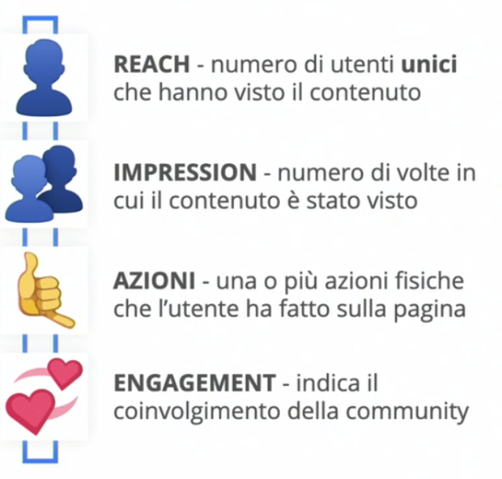

**14. Facebook Insight - Parte 1**

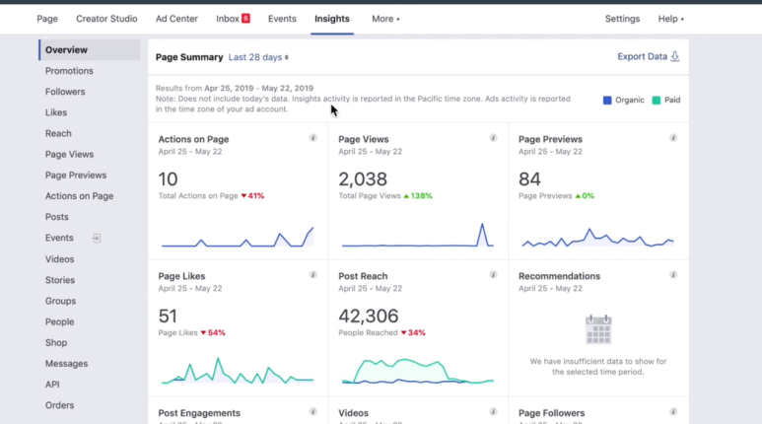

In più oltre ai KPI sopra vediamo I post sponsorizzati della pagina:

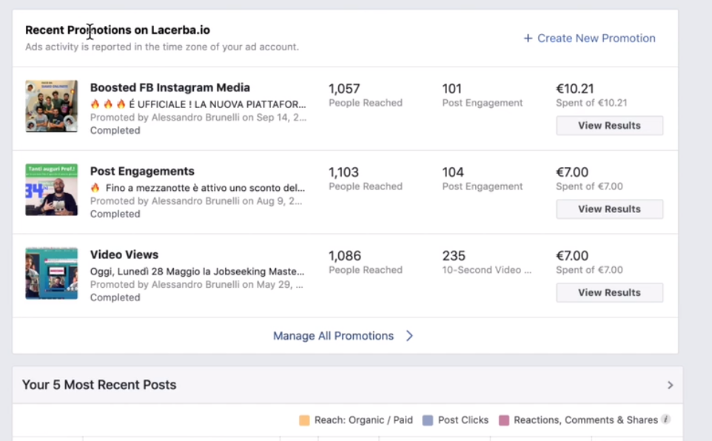

E poi i post più recenti:

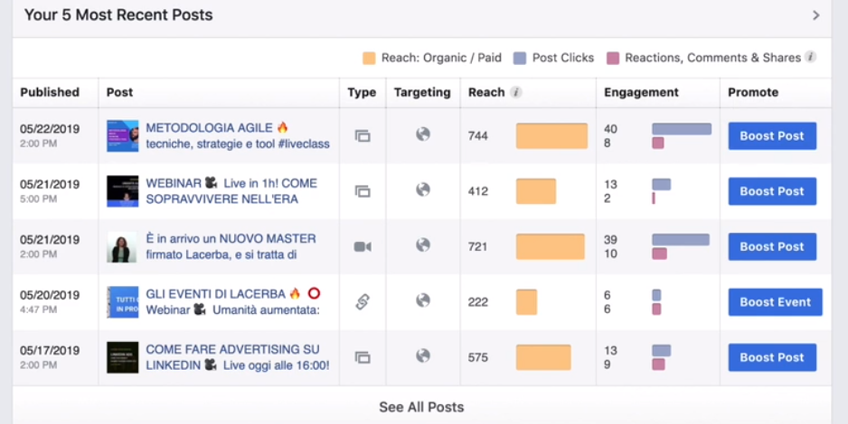

E poi i competitor:

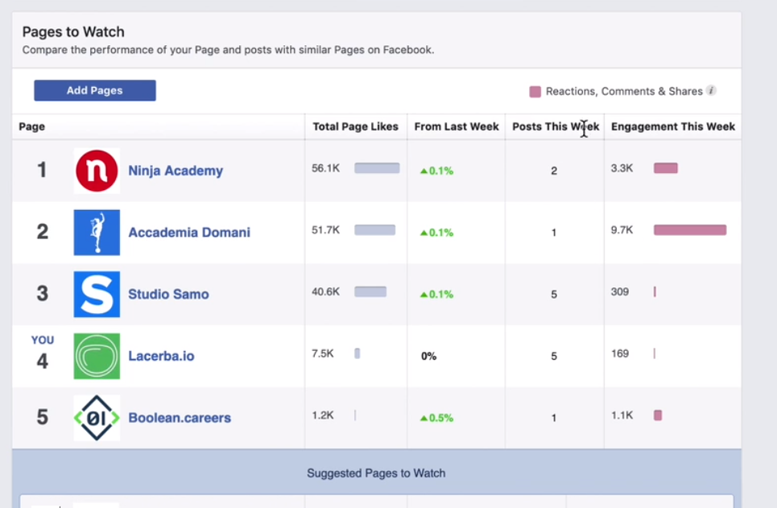  
per andare a vedere le promozioni più nel dettaglio:

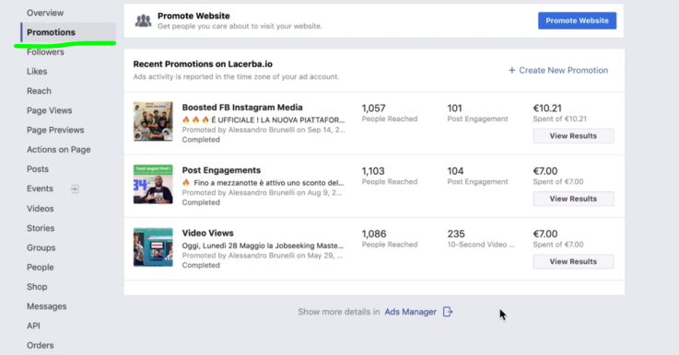

I follower ossia quelli che ci seguono sono questi:

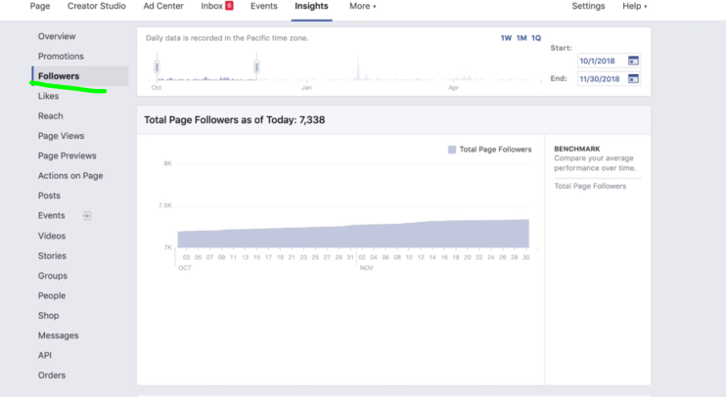

15. Facebook Insight - Parte 2

**16. Instagram Insight**

Gli insight di istagram si possono vedere solo dal cellulare. E dobbiamo avere una pagina di brand e non una pagina privata.

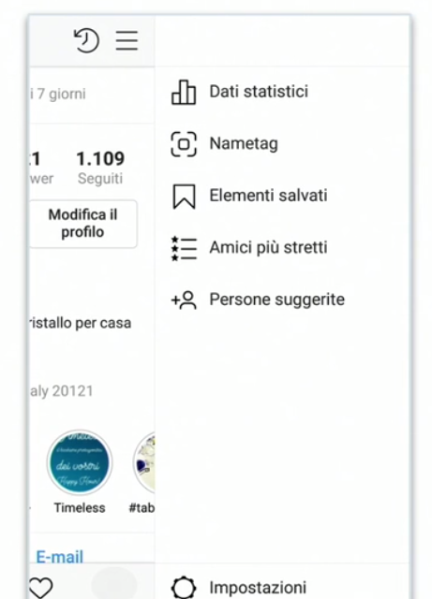

**17. LinkedIn Insight**

Ha degli insight curati non come facebook.

Occorre creare una pagina.